COME EFFETTUARE UN PAGAMENTO CON PAGO IN RETE
(Docenti e Personale ATA)

- Accedere a Pago in Rete (www.istruzione.it/pagoinrete) mediante:
a. SPID
b. CIE (Carta d’identità Elettronica)
c. Credenziali di registrazione al portale Ministero dell’Istruzione
(NB. Queste credenziali non sono fornite, ne sono rigenerabili dalla scuola)
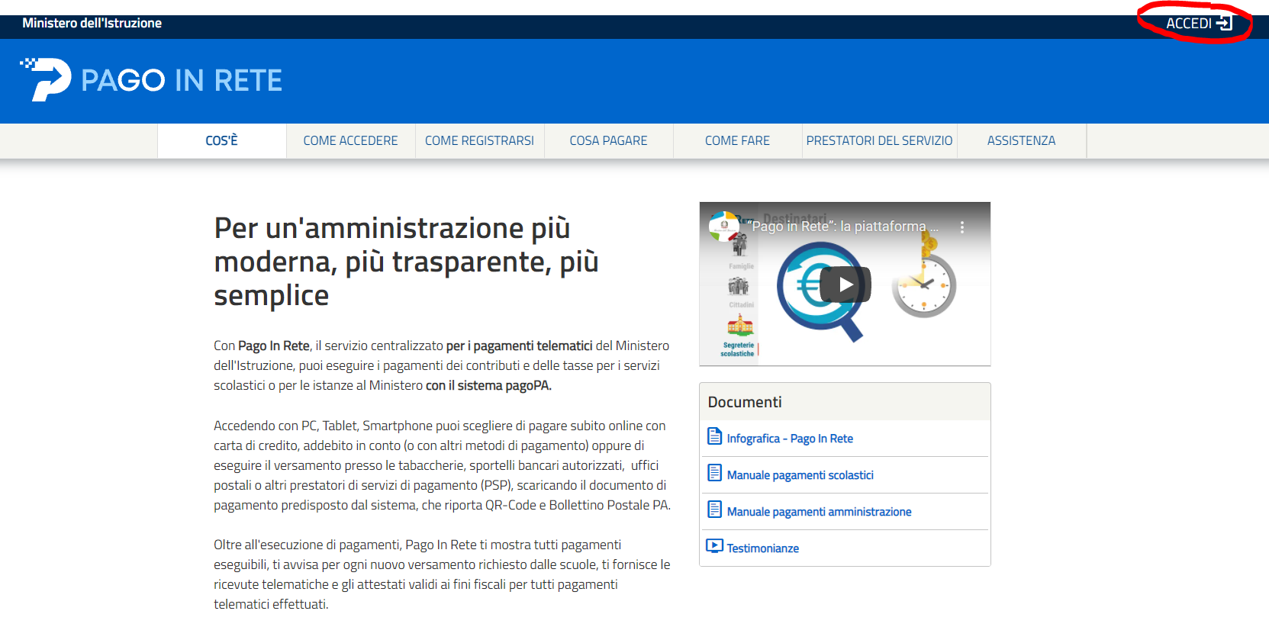
Il sistema apre la seguente pagina per fare l’accesso al servizio
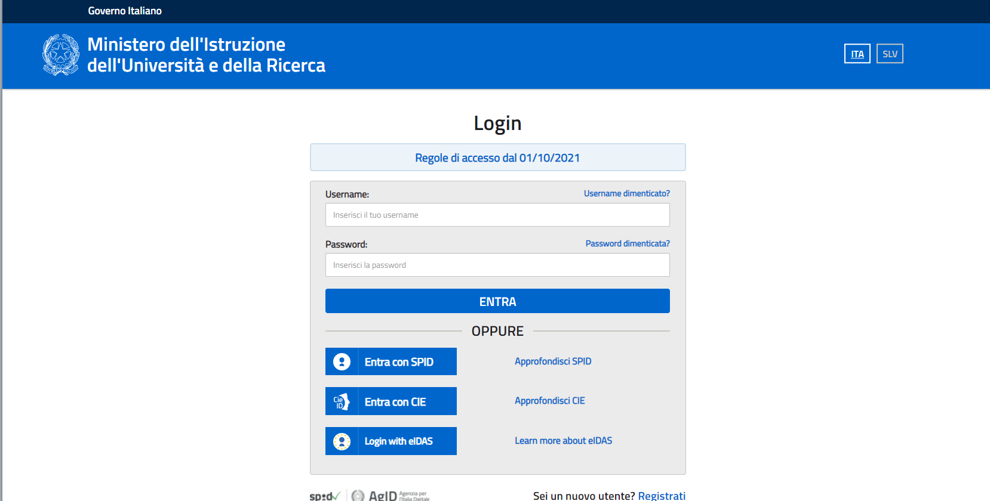

- Una volta effettuato l’accesso, cliccare sull’icona VAI A PAGO IN RETE SCUOLE
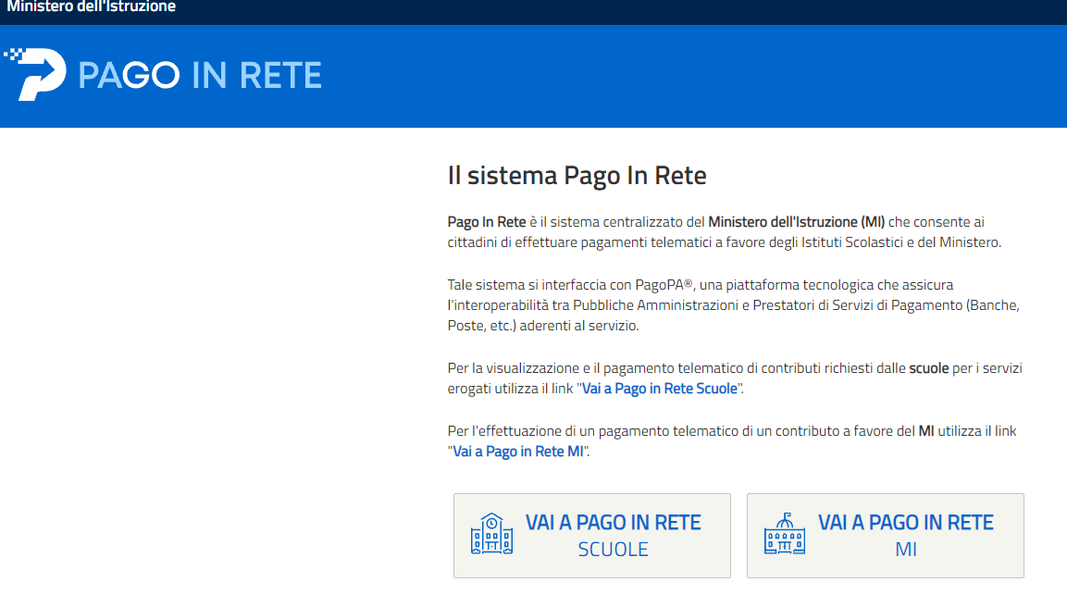

- VISUALIZZARE I PAGAMENTI
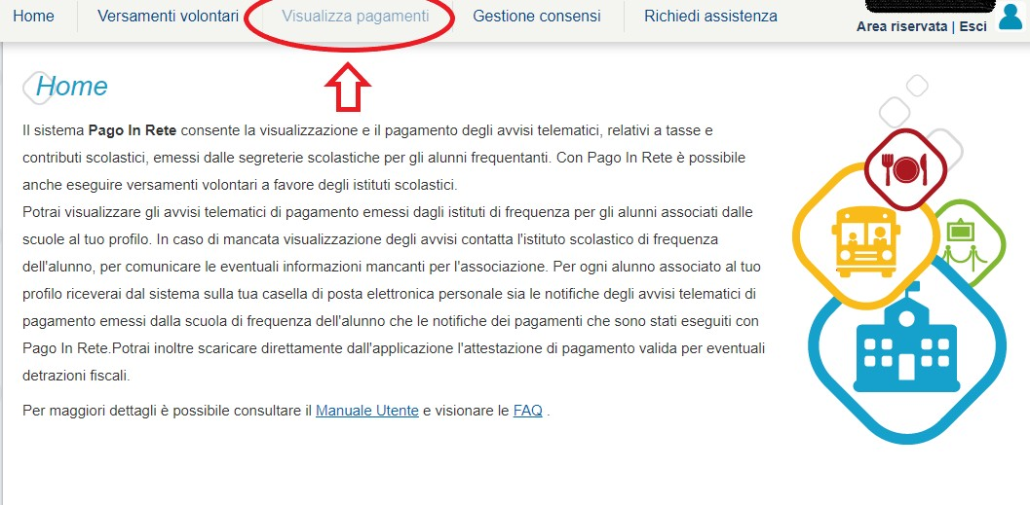

Dalla pagina “Visualizza pagamento” l’utente potrà effettuare il pagamento tramite il servizio Pago In Rete in modalità on-line oppure scaricare un documento per effettuare il pagamento presso tabaccai, ricevitorie ed altri PSP che offrono il servizio di pagamento.
Per ogni pagamento telematico notificato l’utente ha la possibilità accedere ai documenti presenti a sistema: l’eventuale nota informativa allegata dalla scuola e per gli avvisi pagati la ricevuta telematica e
l’attestato di pagamento.
La pagina “Visualizza pagamenti” è strutturata nel modo seguente:
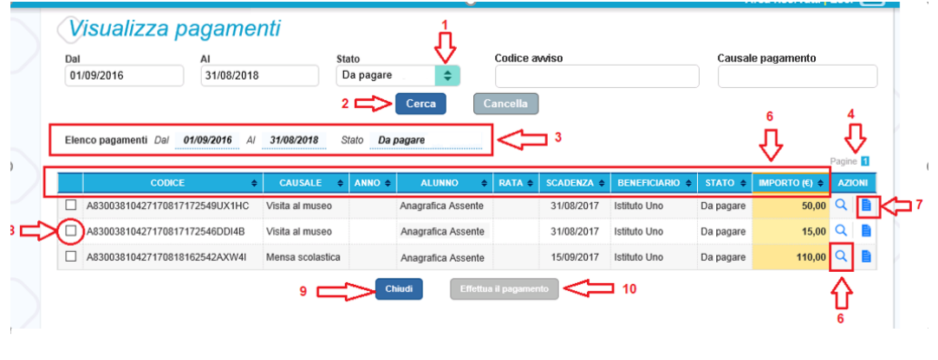

1 In questa sezione l’utente ha la possibilità di inserire dei criteri per ricercare gli avvisi di
pagamento o le contribuzioni volontarie consentite:
2 Pulsante “Cerca” per avviare la ricerca con i filtri impostati.
3 In questa sezione il sistema prospetta filtri applicati per la ricerca.
4 Elenco impaginato degli avvisi di pagamento emessi dalle scuole che rispondono ai criteri
di ricerca impostati.
5 Per ciascun avviso visualizzato sono riportate le seguenti informazioni:
- Codice avviso
- Causale
- Anno scolastico di riferimento
- Intestatario
- Rata
- Scadenza
- Stato: stato di dettaglio dell’avviso, ossia del pagamento richiesto; i valori possibili sono: “Da pagare”, “In attesa di ricevuta”, “Pagato”, “Rimborsato”, “Annullato”.
- Azioni: icone attraverso le quali l’utente può visualizzare il dettaglio dell’avviso e i documenti disponibili per l’avviso.
- Importo: importo dell’avviso di pagamento (vuoto se si tratta di una contribuzione spontanea richiesta per la quale l’utente non ha ancora provveduto al pagamento oppure valorizzato con l’importo del pagamento che è stato effettuato o che è in corso di conclusione).
6 Collegamento alla pagina Dettaglio avviso di pagamento dove il sistema visualizza i dati di dettaglio di un avviso.
7 Collegamento alla pagina Documenti all’interno della quale sono riportati i collegamenti alla documentazione informativa se allegata dalla scuola, alla ricevuta telematica e all’attestato di pagamento.
9 Pulsante “Chiudi” per chiudere la pagina di visualizzazione dei pagamenti e tornare alla
Home Page.
10 Pulsante “Effettua il pagamento” per procedere al pagamento degli avvisi selezionati.
Il pulsante è disattivato se l’utente non ha selezionato avvisi.

- EFFETTUARE UN PAGAMENTO

È possibile effettuare il pagamento telematico di un singolo avviso o di più avvisi contemporaneamente, selezionando e inserendo gli avvisi che si intende pagare in un carrello virtuale di pagamento.

L’utente potrà provvedere al pagamento immediato oppure scaricare un documento utile per effettuare il pagamento in un secondo momento presso tabaccai, ricevitorie ed altri PSP che offrono il servizio di pagamento.

Dalla pagina “Visualizza Pagamenti” è necessario selezionare con gli avvisi di pagamento che si vogliono eseguire e poi cliccare su “Effettua pagamento” come l’immagine sottostante n. 3 e n.4:

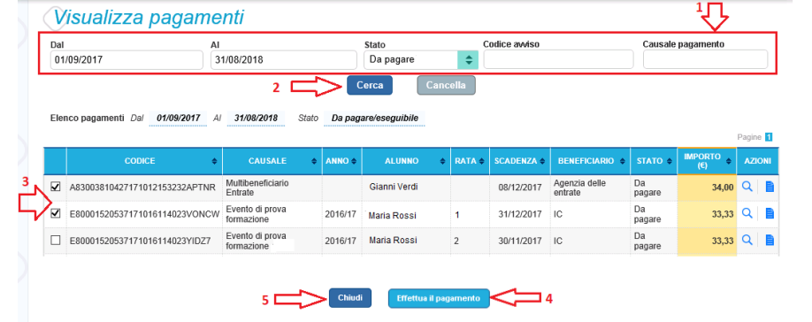

Si aprirà poi la pagina “Carrello di pagamento” che riporta la lista degli avvisi selezionati, l’importo complessivo e due pulsanti per scegliere se procedere con il pagamento immediato (n.4) oppure scaricare il documento di pagamento per pagare tramite i Prestatori di servizi di pagamento (PSP) (n.5), es. banche, Poste, tabaccai, ricevitorie.

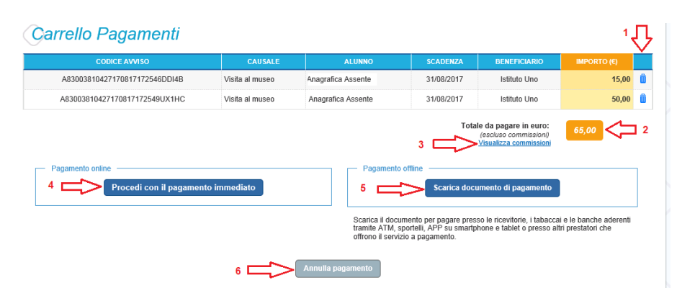

Il pagamento telematico sarà effettuato tramite un Prestatore di Servizi di Pagamento che ha aderito alla piattaforma per i pagamenti elettronici verso le pubbliche amministrazioni “pagoPA”.

Sul sito dell’Agenzia per l’Italia Digitale all’indirizzo https://www.agid.gov.it/it/piattaforme/pagopa/dove-pagare è possibile visualizzare la lista aggiornata e completa dei Prestatori di Servizi di Pagamento (PSP), le modalità di pagamento consentite da ogni PSP e le eventuali commissioni richieste per il servizio di pagamento offerto.

Ulteriori manuali e maggiori informazioni sono disponibili sul sito internet https://www.istruzione.it/pagoinrete/

